ФЕДЕРАЛЬНОЕ АГЕНТСТВО ЖЕЛЕЗНОДОРОЖНОГО ТРАНСПОРТА
Федеральное государственное бюджетное образовательное учреждение высшего образования
«Петербургский государственный университет путей сообщения
Императора Александра I»
(ФГБОУ ВО ПГУПС)

Кафедра «Тоннели и метрополитены»

РАБОЧАЯ ПРОГРАММА
дисциплины
«БУРОВЗРЫВНЫЕ РАБОТЫ ПРИ ПРОХОДКЕ ТОННЕЛЕЙ» (Б1.Б.50)
для специальности
23.05.06 «Строительство железных дорог, мостов и транспортных тоннелей»
по специализации
«Тоннели и метрополитены»
Форма обучения – очная, очно-заочная, заочная

Санкт-Петербург
2016
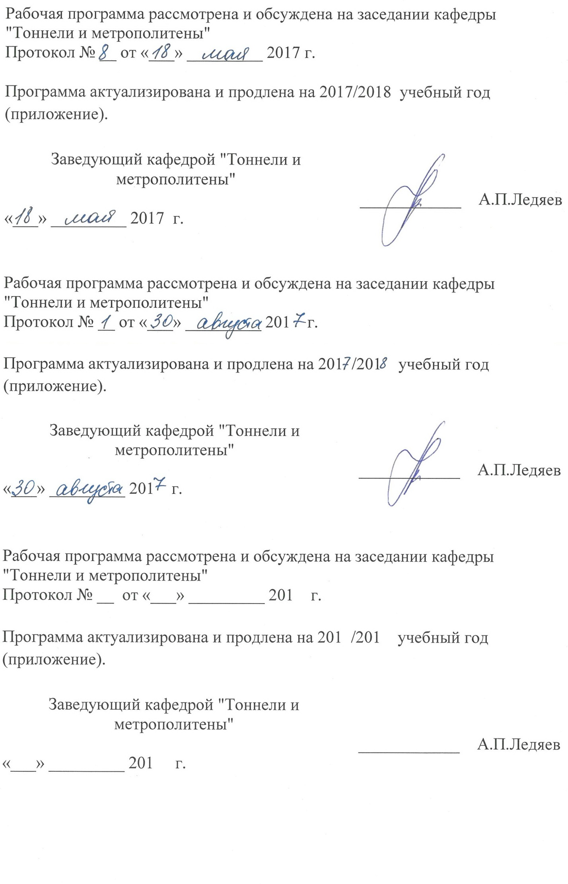

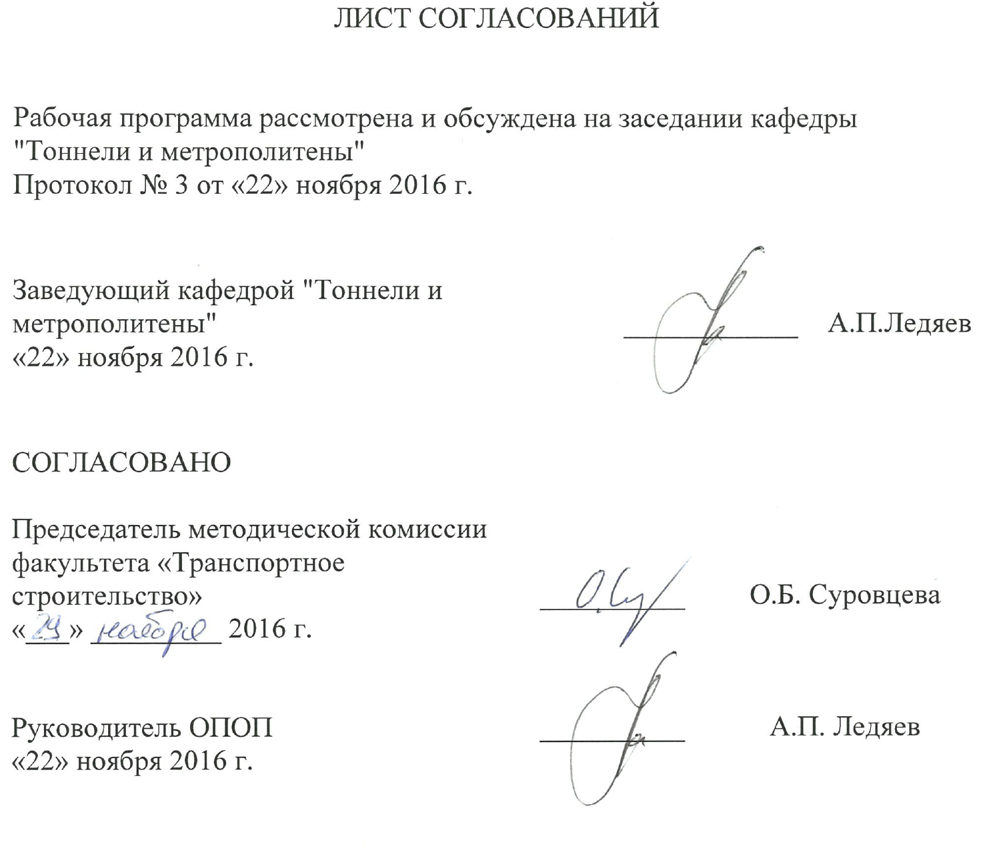
1. Цели и задачи дисциплины

Рабочая программа составлена в соответствии с ФГОС ВО, утвержденным приказом Министерства образования и науки Российской Федерации от 12.09.2016 № 1160 по специальности 23.05.06 «Строительство железных дорог, мостов и транспортных тоннелей», по дисциплине «Буровзрывные работы при проходке тоннелей».
Целью изучения дисциплины является освоение студентами принципов разработки проектной документации (паспорт, проект) включающей указания эффективных методов взрывных работ с учетом назначения подземного сооружения, свойств окружающих грунтов, влияющих на параметры, как буровых, так и взрывных работ, назначение типов взрывчатых веществ, средств взрывания зарядов, организации экономически обоснованных взрывных работ с применением методов управления действием взрыва (коротко замедленное взрывание, «гладкое» взрывание), обеспечение безопасности при ведении взрывных работ.
Для достижения поставленной цели решаются следующие задачи:
- освоение принципов разработки проектной документации по буровзрывным работам с учетом экономичных и безопасных методов организации работ;
- расчет геометрических параметров, величин зарядов шпуров и скважин, интервалов времени замедления взрывов зарядов;
- освоение технологий оформления проектно-конструкторской документации с использованием прогрессивных методов компьютерного проектирования в соответствие с требованиями ЕСКД, СПДС;
- разработка указаний по безопасному ведению работ в соответствие с требованиями нормативных документов РФ.

2. Перечень планируемых результатов обучения по дисциплине, соотнесенных с планируемыми результатами освоения основной профессиональной образовательной программы

Планируемыми результатами обучения по дисциплине являются: приобретение знаний, умений, навыков и/или опыта деятельности.

В результате освоения дисциплины обучающийся должен:

ЗНАТЬ:
- свойства горных пород, влияющих на буровые и взрывные воздействия;
- свойства, область применения и порядок использования взрывчатых веществ и средств взрывания зарядов;
- методы расчета параметров буровзрывных работ;
- правила безопасного ведения буровзрывных работ и обращения со взрывчатыми материалами.
УМЕТЬ:
- разрабатывать проектную документацию для ведения буровзрывных работ;
- осуществлять выбор методов взрывных работ, взрывчатых веществ, средств взрывания зарядов в зависимости от назначения подземного сооружения и окружающих горных пород;
- рассчитывать параметры буровзрывных работ
ВЛАДЕТЬ:
- методами управления действием взрыва;
- методами экономичного и безопасного ведения взрывных работ;
- технологией создания проектной документации в соответствии с
требованиями стандартов РФ ЕСКД, СПДС;

Приобретенные знания, умения, навыки и/или опыт деятельности, характеризующие формирование компетенций, осваиваемые в данной дисциплине, позволяют решать профессиональные задачи, приведенные в соответствующем перечне по видам профессиональной деятельности в п. 2.4 общей характеристики основной профессиональной образовательной программы (ОПОП).
Изучения дисциплины направлено на формирование следующих общекультурных компетенций (ОК):
- готовность использовать нормативные правовые акты в своей профессиональной деятельности (ОК-6).
Изучения дисциплины направлено на формирование следующих общепрофессиональных компетенций (ОПК):
- способность применять современные программные средства для разработки проектно-конструкторской и технологической документации (ОПК-10).
Изучения дисциплины направлено на формирование следующих профессиональных компетенций (ПК), соответствующих виду профессиональной деятельности, на который ориентирована программа специалитета:
производственно-технологическая деятельность:
- способность разрабатывать проекты и схемы технологических процессов строительства, реконструкции, капитального ремонта, а также их обслуживания с использованием последних достижений в области строительной науки (ПК-1);
- способность обосновывать принимаемые инженерно-технологические решения (ПК-7).

Изучения дисциплины направлено на формирование следующих профессиональных специализированных компетенций (ПСК) по специализации №4 «Тоннели и метрополитены», соответствующих виду профессиональной деятельности, на который ориентирована программа специалитета:
- способность правильно выбрать метод сооружения тоннеля исходя из инженерно-геологических и гидрологических условий его заложения (ПСК-4.5).
Область профессиональной деятельности обучающихся, освоивших данную дисциплину, приведена в п. 2.1. общей характеристики ОПОП.
Объекты профессиональной деятельности обучающихся, освоивших данную дисциплину, приведены в п. 2.1. общей характеристики ОПОП.

3. Место дисциплины в структуре основной образовательной программы

Дисциплина «Буровзрывные работы при проходке тоннелей» (Б1.Б.50) относится к базовой части и является обязательной.

4. Объем дисциплины и виды учебной работы

Для очной формы обучения:

Вид учебной работы | Всего часов | Семестр
 |  | 7
Контактная работа (по видам учебных занятий)  В том числе:  - лекции (Л)  - практические занятия (ПЗ)  - лабораторные работы (ЛР) | 72  36  36  0 | 72  36  36  0
Самостоятельная работа (СРС) (всего) | 36 | 36
Контроль
Форма контроля знаний | З, КП | З, КП
Общая трудоемкость: час / з.е. | 108 / 3 | 108 / 3

Для очно-заочной формы обучения:

Вид учебной работы | Всего часов | Семестр
 |  | 8
Контактная работа (по видам учебных занятий)  В том числе:  лекции (Л)  практические занятия (ПЗ)  - лабораторные работы (ЛР) | 50  34  16  0 | 50  34  16  0
Самостоятельная работа (СРС) (всего) | 58 | 58
Контроль
Форма контроля знаний | З, КП | З, КП
Общая трудоемкость: час / з.е. | 108 / 3 | 108 / 3

Для заочной формы обучения:

Вид учебной работы | Всего часов | Курс
 |  | 5
Аудиторные занятия (всего)  В том числе:  - лекции (Л)  - практические занятия (ПЗ)  - лабораторные работы (ЛР)  - контроль самостоятельной работы (КСР) | 16  8  8 | 16  8  8
Самостоятельная работа (СРС) (всего) | 88 | 88
Контроль | 4 | 4
Форма контроля знаний | З, КП | З, КП
Общая трудоемкость: час / з.е. | 108 / 3 | 108 / 3

5. Содержание и структура дисциплины

5.1 Содержание дисциплины

Часы | Наименование раздела дисциплины | Содержание раздела
1 | Общие сведения о буровзрывных работах. Свойства горных пород | Методы разработки грунтов. Эффективность и область применения буровзрывных работ. Свойства горных пород и их влияние на процессы бурения и взрывания
2 | Особенности взрывных работ в различных условиях | Ядовитые газы при взрыве ВВ и меры по их устранению. Кислородный баланс ВВ. Дополнительные меры безопасности при ведении взрывных работ в «Шахтах опасных по газу или пыли»
3 | Способы взрывания зарядов. Средства взрывания. Их конструкции и область применения.  Огневой и Электроогневой способы | Огневой способ. Конструкция и область применения капсюля-детонатора, огнепроводного шнура, тлеющего фитиля. Технология и меры безопасности ведения работ.  Электроогневой способ. Конструкции и область применения средств взрывания. Технология и меры безопасности ведения работ.
4 | Способы взрывания зарядов. Средства взрывания (СВ). Их конструкции и область применения.  Электрический и Безкапсюльный способы.  Проверка СВ | Электрический способ. Безопасный и Гарантийный токи. Конструкции и области применения Электродетонаторов, Взрывных машинок. Электрические схемы соединения. Технология и меры безопасности ведения работ. Безкапсюльный  Способ. Конструкции и области применения Детонирующего шнура. Схемы соединения. Технология и меры безопасности ведения работ.  Условия хранения и проверки Средств взрывания.
5 | Методы взрывных работ.Действие взрыва в породе. | Классификация методов взрывных работ. Области применения.  Действие взрыва при разной глубине расположения зарядов. Линия наименьшего сопротивления.
6 | Шпуровой метод. Конструкция заряда. Типы врубов. Расчет параметров | Конструкция шпурового заряда. Материалы Забойки. Коэффициенты Заряжания, Использования шпура. Типы Врубов. Расчет параметров шпурового метода.
7 | Шпуровой метод. Управление действием взрыва. Коротко замедленное и «гладкое» взрывание зарядов. | Короткозамедленное взрывание зарядов. Эффект от применения.  Метод «гладкого» взрывания. Эффект от применения. Конструкции Контурных шпуров. Расположение шпуров в забое выработки и последовательность их взрывания. Особенности применения в «Шахтах опасных по газу или пыли».
8 | Скважинный метод. Конструкции зарядов. Расположение скважин в уступе выработки. Многорядное взрывание. Расчет параметров | Применение скважинного метода в подземных выработках. Конструкции рассредоточенных зарядов. Расположение скважин в уступе выработки. Расчет параметров скважинного метода. Расположение и последовательность многорядного взрывания скважин. Сети из Детонирующего шнура. . Особенности применения в «Шахтах опасных по газу или пыли».
9 | Классификация Взрывчатых веществ. Типы и свойства. ВВ, применяемые в «Шахтах опасных по газу или пыли».  Техника безопасности ведения взрывных работ | Классификация ВВ по составу, по области применения. Взрывные и физико-химические свойства ВВ. Области применения.  Предохранительные ВВ для «Шахт опасных по газу или пыли».  Техника безопасности ведения взрывных работ. Опасные зоны. Сигналы. Регламентирующие документы.

5.2 Разделы дисциплины и виды занятий

Для очной формы обучения:
№ п/п | Наименование раздела дисциплины | Л | ПЗ | ЛР | СРС
1 | Общие сведения о буровзрывных работах. Свойства горных пород | 4 | 4 | 0 | 4
2 | Особенности взрывных работ в различных условиях | 4 | 4 | 0 | 4
3 | Способы взрывания зарядов. Средства взрывания. Их конструкции и область применения.  Огневой и Электроогневой способы | 4 | 4 | 0 | 4
4 | Способы взрывания зарядов. Средства взрывания (СВ). Их конструкции и область применения.  Электрический и Безкапсюльный способы.  Проверка СВ | 4 | 4 | 0 | 4
5 | Методы взрывных работ.Действие взрыва в породе. | 4 | 4 | 0 | 4
6 | Шпуровой метод. Конструкция заряда. Типы врубов. Расчет параметров | 4 | 4 | 0 | 4
7 | Шпуровой метод. Управление действием взрыва. Коротко замедленное и «гладкое» взрывание зарядов. | 4 | 4 | 0 | 4
8 | Скважинный метод. Конструкции зарядов. Расположение скважин в уступе выработки. Многорядное взрывание. Расчет параметров | 4 | 4 | 0 | 4
9 | Классификация Взрывчатых веществ. Типы и свойства. ВВ, применяемые в «Шахтах опасных по газу или пыли».  Техника безопасности ведения взрывных работ | 4 | 4 | 0 | 4
Итого |  | 36 | 36 | 0 | 36

Для очно-заочной формы обучения:

№ п/п | Наименование раздела дисциплины | Л | ПЗ | ЛР | СРС
1 | Общие сведения о буровзрывных работах. Свойства горных пород | 2 | 1 | 0 | 6
2 | Особенности взрывных работ в различных условиях | 4 | 1 | 0 | 6
3 | Способы взрывания зарядов. Средства взрывания. Их конструкции и область применения.  Огневой и Электроогневой способы | 4 | 2 | 0 | 6
4 | Способы взрывания зарядов. Средства взрывания (СВ). Их конструкции и область применения.  Электрический и Безкапсюльный способы.  Проверка СВ | 4 | 2 | 0 | 6
5 | Методы взрывных работ.Действие взрыва в породе. | 4 | 2 | 0 | 4
6 | Шпуровой метод. Конструкция заряда. Типы врубов. Расчет параметров | 4 | 2 | 0 | 8
7 | Шпуровой метод. Управление действием взрыва. Коротко замедленное и «гладкое» взрывание зарядов. | 4 | 2 | 0 | 8
8 | Скважинный метод. Конструкции зарядов. Расположение скважин в уступе выработки. Многорядное взрывание. Расчет параметров | 4 | 2 | 0 | 6
9 | Классификация Взрывчатых веществ. Типы и свойства. ВВ, применяемые в «Шахтах опасных по газу или пыли».  Техника безопасности ведения взрывных работ | 4 | 2 | 0 | 6
Итого |  | 34 | 16 | 0 | 58

Для заочной формы обучения:

№ п/п | Наименование раздела дисциплины | Л | ПЗ | ЛР | СРС
1 | Общие сведения о буровзрывных работах. Свойства горных пород | 0 | 0 | 0 | 8
2 | Особенности взрывных работ в различных условиях | 0 | 0 | 0 | 10
3 | Способы взрывания зарядов. Средства взрывания. Их конструкции и область применения.  Огневой и Электроогневой способы | 0 | 0 | 0 | 10
4 | Способы взрывания зарядов. Средства взрывания (СВ). Их конструкции и область применения.  Электрический и Безкапсюльный способы.  Проверка СВ | 0 | 0 | 0 | 10
5 | Методы взрывных работ.Действие взрыва в породе. | 0 | 0 | 0 | 10
6 | Шпуровой метод. Конструкция заряда. Типы врубов. Расчет параметров | 4 | 4 | 0 | 10
7 | Шпуровой метод. Управление действием взрыва. Коротко замедленное и «гладкое» взрывание зарядов. | 4 | 4 | 0 | 10
8 | Скважинный метод. Конструкции зарядов. Расположение скважин в уступе выработки. Многорядное взрывание. Расчет параметров | 0 | 0 | 0 | 10
9 | Классификация Взрывчатых веществ. Типы и свойства. ВВ, применяемые в «Шахтах опасных по газу или пыли».  Техника безопасности ведения взрывных работ | 0 | 0 | 0 | 10
Итого |  | 8 | 8 | 0 | 88

6. Перечень учебно-методического обеспечения для самостоятельной работы обучающихся по дисциплине

№  п/п | Наименование раздела | Перечень учебно-методического  обеспечения
1 | Общие сведения о буровзрывных работах. Свойства горных пород | 1. Голицынский, Д.М. Буровзрывные работы в тоннелестроении [Текст] / Д.М. Голицынский, В.Н. Кавказский. – Санкт-Петербург: ПГУПС, 2011.  2. Фролов, Ю.С. Метрополитены [Текст]: учебник для вузов / Ю.С. Фролов, Д.М. Голицынский, А.П. Ледяев; ред. Ю.С. Фролов. – Москва: Желдориздат, 2001. – 528 с.  3. Туренский, Н.Г. Строительство тоннелей и метрополитенов. Организация, планирование, управление [Текст] / Н.Г. Туренский, А.П. Ледяев. – Санкт-Петербург: ПГУПС, 2008.  4. Фролов, Ю.С. Сооружение тоннелей щитами с активным пригрузом забоя [Текст]: учебное пособие / Ю.С. Фролов, Т.В. Иванес. – Санкт-Петербург: ПГУПС, 2011.;  5. Соколов, М.Ю. Определение сметной стоимости строительства тоннелей и метрополитенов [Текст] / М.Ю. Соколов. – Санкт-Петербург: ПГУПС, 2011.
2 | Особенности взрывных работ в различных условиях | 1. Голицынский, Д.М. Буровзрывные работы в тоннелестроении [Текст] / Д.М. Голицынский, В.Н. Кавказский. – Санкт-Петербург: ПГУПС, 2011.  2. Фролов, Ю.С. Метрополитены [Текст]: учебник для вузов / Ю.С. Фролов, Д.М. Голицынский, А.П. Ледяев; ред. Ю.С. Фролов. – Москва: Желдориздат, 2001. – 528 с.  3. Туренский, Н.Г. Строительство тоннелей и метрополитенов. Организация, планирование, управление [Текст] / Н.Г. Туренский, А.П. Ледяев. – Санкт-Петербург: ПГУПС, 2008.  4. Фролов, Ю.С. Сооружение тоннелей щитами с активным пригрузом забоя [Текст]: учебное пособие / Ю.С. Фролов, Т.В. Иванес. – Санкт-Петербург: ПГУПС, 2011.;  5. Соколов, М.Ю. Определение сметной стоимости строительства тоннелей и метрополитенов [Текст] / М.Ю. Соколов. – Санкт-Петербург: ПГУПС, 2011.

3 | Способы взрывания зарядов. Средства взрывания. Их конструкции и область применения.  Огневой и Электроогневой способы | 1. Голицынский, Д.М. Буровзрывные работы в тоннелестроении [Текст] / Д.М. Голицынский, В.Н. Кавказский. – Санкт-Петербург: ПГУПС, 2011.  2. Фролов, Ю.С. Метрополитены [Текст]: учебник для вузов / Ю.С. Фролов, Д.М. Голицынский, А.П. Ледяев; ред. Ю.С. Фролов. – Москва: Желдориздат, 2001. – 528 с.  3. Туренский, Н.Г. Строительство тоннелей и метрополитенов. Организация, планирование, управление [Текст] / Н.Г. Туренский, А.П. Ледяев. – Санкт-Петербург: ПГУПС, 2008.  4. Фролов, Ю.С. Сооружение тоннелей щитами с активным пригрузом забоя [Текст]: учебное пособие / Ю.С. Фролов, Т.В. Иванес. – Санкт-Петербург: ПГУПС, 2011.;  5. Соколов, М.Ю. Определение сметной стоимости строительства тоннелей и метрополитенов [Текст] / М.Ю. Соколов. – Санкт-Петербург: ПГУПС, 2011.
4 | Способы взрывания зарядов. Средства взрывания (СВ). Их конструкции и область применения.  Электрический и Безкапсюльный способы.  Проверка СВ | 1. Голицынский, Д.М. Буровзрывные работы в тоннелестроении [Текст] / Д.М. Голицынский, В.Н. Кавказский. – Санкт-Петербург: ПГУПС, 2011.  2. Фролов, Ю.С. Метрополитены [Текст]: учебник для вузов / Ю.С. Фролов, Д.М. Голицынский, А.П. Ледяев; ред. Ю.С. Фролов. – Москва: Желдориздат, 2001. – 528 с.  3. Туренский, Н.Г. Строительство тоннелей и метрополитенов. Организация, планирование, управление [Текст] / Н.Г. Туренский, А.П. Ледяев. – Санкт-Петербург: ПГУПС, 2008.  4. Фролов, Ю.С. Сооружение тоннелей щитами с активным пригрузом забоя [Текст]: учебное пособие / Ю.С. Фролов, Т.В. Иванес. – Санкт-Петербург: ПГУПС, 2011.;  5. Соколов, М.Ю. Определение сметной стоимости строительства тоннелей и метрополитенов [Текст] / М.Ю. Соколов. – Санкт-Петербург: ПГУПС, 2011.
5 | Методы взрывных работ.  Действие взрыва в породе. | 1. Голицынский, Д.М. Буровзрывные работы в тоннелестроении [Текст] / Д.М. Голицынский, В.Н. Кавказский. – Санкт-Петербург: ПГУПС, 2011.  2. Фролов, Ю.С. Метрополитены [Текст]: учебник для вузов / Ю.С. Фролов, Д.М. Голицынский, А.П. Ледяев; ред. Ю.С. Фролов. – Москва: Желдориздат, 2001. – 528 с.  3. Туренский, Н.Г. Строительство тоннелей и метрополитенов. Организация, планирование, управление [Текст] / Н.Г. Туренский, А.П. Ледяев. – Санкт-Петербург: ПГУПС, 2008.  4. Фролов, Ю.С. Сооружение тоннелей щитами с активным пригрузом забоя [Текст]: учебное пособие / Ю.С. Фролов, Т.В. Иванес. – Санкт-Петербург: ПГУПС, 2011.;  5. Соколов, М.Ю. Определение сметной стоимости строительства тоннелей и метрополитенов [Текст] / М.Ю. Соколов. – Санкт-Петербург: ПГУПС, 2011.
6 | Шпуровой метод. Конструкция заряда. Типы  Врубов. Расчет параметров | 1. Голицынский, Д.М. Буровзрывные работы в тоннелестроении [Текст] / Д.М. Голицынский, В.Н. Кавказский. – Санкт-Петербург: ПГУПС, 2011.  2. Фролов, Ю.С. Метрополитены [Текст]: учебник для вузов / Ю.С. Фролов, Д.М. Голицынский, А.П. Ледяев; ред. Ю.С. Фролов. – Москва: Желдориздат, 2001. – 528 с.  3. Туренский, Н.Г. Строительство тоннелей и метрополитенов. Организация, планирование, управление [Текст] / Н.Г. Туренский, А.П. Ледяев. – Санкт-Петербург: ПГУПС, 2008.  4. Фролов, Ю.С. Сооружение тоннелей щитами с активным пригрузом забоя [Текст]: учебное пособие / Ю.С. Фролов, Т.В. Иванес. – Санкт-Петербург: ПГУПС, 2011.;  5. Соколов, М.Ю. Определение сметной стоимости строительства тоннелей и метрополитенов [Текст] / М.Ю. Соколов. – Санкт-Петербург: ПГУПС, 2011.
7 | Шпуровой метод. Управление действием взрыва. Коротко замедленное и «гладкое» взрывание зарядов. | 1. Голицынский, Д.М. Буровзрывные работы в тоннелестроении [Текст] / Д.М. Голицынский, В.Н. Кавказский. – Санкт-Петербург: ПГУПС, 2011.  2. Фролов, Ю.С. Метрополитены [Текст]: учебник для вузов / Ю.С. Фролов, Д.М. Голицынский, А.П. Ледяев; ред. Ю.С. Фролов. – Москва: Желдориздат, 2001. – 528 с.  3. Туренский, Н.Г. Строительство тоннелей и метрополитенов. Организация, планирование, управление [Текст] / Н.Г. Туренский, А.П. Ледяев. – Санкт-Петербург: ПГУПС, 2008.  4. Фролов, Ю.С. Сооружение тоннелей щитами с активным пригрузом забоя [Текст]: учебное пособие / Ю.С. Фролов, Т.В. Иванес. – Санкт-Петербург: ПГУПС, 2011.;  5. Соколов, М.Ю. Определение сметной стоимости строительства тоннелей и метрополитенов [Текст] / М.Ю. Соколов. – Санкт-Петербург: ПГУПС, 2011.

8 | Скважинный метод. Конструкции зарядов. Расположение скважин в уступе выработки. Многорядное взрывание. Расчет параметров | 1. Голицынский, Д.М. Буровзрывные работы в тоннелестроении [Текст] / Д.М. Голицынский, В.Н. Кавказский. – Санкт-Петербург: ПГУПС, 2011.  2. Фролов, Ю.С. Метрополитены [Текст]: учебник для вузов / Ю.С. Фролов, Д.М. Голицынский, А.П. Ледяев; ред. Ю.С. Фролов. – Москва: Желдориздат, 2001. – 528 с.  3. Туренский, Н.Г. Строительство тоннелей и метрополитенов. Организация, планирование, управление [Текст] / Н.Г. Туренский, А.П. Ледяев. – Санкт-Петербург: ПГУПС, 2008.  4. Фролов, Ю.С. Сооружение тоннелей щитами с активным пригрузом забоя [Текст]: учебное пособие / Ю.С. Фролов, Т.В. Иванес. – Санкт-Петербург: ПГУПС, 2011.;  5. Соколов, М.Ю. Определение сметной стоимости строительства тоннелей и метрополитенов [Текст] / М.Ю. Соколов. – Санкт-Петербург: ПГУПС, 2011.
9 | Классификация Взрывчатых веществ. Типы и свойства. ВВ, применяемые в «Шахтах опасных по газу или пыли».  Техника безопасности ведения взрывных работ | 1. Голицынский, Д.М. Буровзрывные работы в тоннелестроении [Текст] / Д.М. Голицынский, В.Н. Кавказский. – Санкт-Петербург: ПГУПС, 2011.  2. Фролов, Ю.С. Метрополитены [Текст]: учебник для вузов / Ю.С. Фролов, Д.М. Голицынский, А.П. Ледяев; ред. Ю.С. Фролов. – Москва: Желдориздат, 2001. – 528 с.  3. Туренский, Н.Г. Строительство тоннелей и метрополитенов. Организация, планирование, управление [Текст] / Н.Г. Туренский, А.П. Ледяев. – Санкт-Петербург: ПГУПС, 2008.  4. Фролов, Ю.С. Сооружение тоннелей щитами с активным пригрузом забоя [Текст]: учебное пособие / Ю.С. Фролов, Т.В. Иванес. – Санкт-Петербург: ПГУПС, 2011.;  5. Соколов, М.Ю. Определение сметной стоимости строительства тоннелей и метрополитенов [Текст] / М.Ю. Соколов. – Санкт-Петербург: ПГУПС, 2011.

7. Фонд оценочных средств для проведения текущего контроля успеваемости и промежуточной аттестации обучающихся по дисциплине

Фонд оценочных средств по дисциплине «Буровзрывные работы при проходке тоннелей» является неотъемлемой частью рабочей программы и представлен отдельным документом, рассмотренным на заседании кафедры «Тоннели и метрополитены» и утвержденным заведующим кафедрой.

8. Перечень основной и дополнительной учебной литературы, нормативно-правовой документации и других изданий, необходимых для освоения дисциплины

8.1 Перечень основной учебной литературы, необходимой для освоения дисциплины
1. Голицынский, Д.М. Буровзрывные работы в тоннелестроении [Текст] / Д.М. Голицынский, В.Н. Кавказский. – Санкт-Петербург: ПГУПС, 2011.
2. Фролов, Ю.С. Метрополитены [Текст]: учебник для вузов /
Ю.С. Фролов, Д.М. Голицынский, А.П. Ледяев; ред. Ю.С. Фролов. – Москва: Желдориздат, 2001. – 528 с.
3. Туренский, Н.Г. Строительство тоннелей и метрополитенов. Организация, планирование, управление [Текст] / Н.Г. Туренский,
А.П. Ледяев. – Санкт-Петербург: ПГУПС, 2008.
4. Фролов, Ю.С. Сооружение тоннелей щитами с активным пригрузом забоя [Текст]: учебное пособие / Ю.С. Фролов, Т.В. Иванес. – Санкт-Петербург: ПГУПС, 2011.;
5. Соколов, М.Ю. Определение сметной стоимости строительства тоннелей и метрополитенов [Текст] / М.Ю. Соколов. – Санкт-Петербург: ПГУПС, 2011.

8.2 Перечень дополнительной учебной литературы, необходимой для освоения дисциплины
1. Тоннели и метрополитены [Текст]: учебник для вузов /
В.Г. Храпов, Е.А. Демешко, С.В. Наумов и др. – Москва: Транспорт, 1989. – 383 с.
2. Строительство тоннелей и метрополитенов [Текст] / Д.М. Голицынский, Ю.С. Фролов, Н.И. Кулагин и др; ред. Д.М. Голицынский. – Москва: Транспорт, 1989. – 319 с.
3. Справочник инженера-тоннельщика [Текст] / Г.М. Богомолов, Д.М. Голицынский, С.И. Сеславинский и др.; ред. В.Е. Меркин, С.Н. Власов, О.Н. Макаров. – Москва: Транспорт, 1993. – 389 с.

8.3 Перечень нормативно-правовой документации, необходимой для освоения дисциплины
1. Свод правил: СП 122.13330.2012. Тоннели железнодорожные и автодорожные [Текст]. – Актуализированная редакция СНиП 32-04-97. – Москва, 2012.
2. Свод правил: СП 120.13330.2012. Метрополитены [Текст]. – Актуализированная редакция СНиП 32-02-2003. – Москва, 2012.
3. ПБ 13-407-01. Единые правила безопасности при взрывных работах [Текст]. – Москва, 2001.

8.4 Другие издания, необходимые для освоения дисциплины
1. ГОСТ 23501.101-87 Системы автоматизированного проектирования. Основные положения [Текст]. – Москва, 1987.
2. ЕСКД, Единая система конструкторской документации [Текст]. – комплекс государственных стандартов.
3. СПДС, Система проектной документации для строительства [Текст]. – комплекс нормативных организационно-методических документов.

9. Перечень ресурсов информационно-телекоммуникационной сети «Интернет», необходимых для освоения дисциплины

1. Личный кабинет обучающегося и электронная информационно-образовательная среда. [Электронный ресурс]. – Режим доступа: http://sdo.pgups.ru/ (для доступа к полнотекстовым документам требуется авторизация).
2. Промышленный портал UnderGroundExpert [Электронный ресурс] – Режим доступа: http://www.undergroundexpert.info, свободный.
3. Профессиональные справочные системы Техэксперт [Электронный ресурс] – Режим доступа: http://www.cntd.ru, свободный.
4. Электронная библиотека ПГУПС [Электронный ресурс] – Режим доступа: http://library.pgups.ru, свободный.
5. Поисковая платформа Web of Science [Электронный ресурс] – Режим доступа: http://apps.webofknowledge.com, свободный.

10. Методические указания для обучающихся по освоению дисциплины

Порядок изучения дисциплины следующий:
- Освоение разделов дисциплины производится в порядке, приведенном в разделе 5 «Содержание и структура дисциплины». Обучающийся должен освоить все разделы дисциплины с помощью учебно-методического обеспечения, приведенного в разделах 6, 8 и 9 рабочей программы.
- Для формирования компетенций обучающийся должен представить выполненные типовые контрольные задания или иные материалы, необходимые для оценки знаний, умений, навыков и (или) опыта деятельности, предусмотренные текущим контролем (см. фонд оценочных средств по дисциплине).
- По итогам текущего контроля по дисциплине, обучающийся должен пройти промежуточную аттестацию (см. фонд оценочных средств по дисциплине).

11. Перечень информационных технологий, используемых при осуществлении образовательного процесса, включая перечень программного обеспечения и информационных справочных систем

Перечень информационных технологий, используемых при осуществлении образовательного процесса по дисциплине «Буровзрывные работы при проходке тоннелей»:
      - технические средства (персональные компьютеры, проектор, акустическая система);
- методы обучения с использованием информационных технологий (компьютерное тестирование, демонстрация мультимедийных материалов, использование электронных учебников, выполнение расчетов с применением ЭВМ).

Дисциплина обеспечена необходимым комплектом лицензионного программного обеспечения, установленного на технических средствах, размещенных в специальных помещениях и помещениях для самостоятельной работы в соответствии с расписанием занятий.

12. Описание материально-технической базы, необходимой для осуществления образовательного процесса по дисциплине

Материально-техническая база обеспечивает проведение всех видов учебных занятий, предусмотренных учебным планом по специальности 23.05.06 «Строительство железных дорог, мостов и транспортных тоннелей» и соответствует действующим санитарным и противопожарным нормам и правилам.
Она содержит:
– помещение для проведения лекционных и практических занятий, групповых и индивидуальных консультаций, текущего контроля и промежуточной аттестации студентов (ауд. 14-205), укомплектованное специализированной учебной мебелью и техническими средствами обучения, служащими для представления учебной информации большой аудитории (настенным экраном, маркерной доской, мультимедийным проектором и акустической системой).
– помещение для самостоятельной работы студентов (ауд. 14-303), укомплектованное специализированной учебной мебелью и компьютерной техникой с возможностью подключения к сети «Интернет» и обеспечением доступа в электронную информационно-образовательную среду Университета.
В случае проведения занятий с лекционным потоком (с общим количеством студентов, превышающим вместимость аудитории 14-205), учебным управлением в соответствии с расписанием занятий назначается другая аудитория. В случае отсутствия в назначенной аудитории мультимедийного оборудования для организации учебных занятий используется переносное мультимедийное оборудование для представления учебной информации большой аудитории (переносная компьютерная демонстрационная установка с мультимедийным проектором, переносным экраном и акустической системой; в случае отсутствия экрана используется участок стены светлых тонов или белая маркерная доска с размером не менее 1 х 1,5 м).
Для проведения практических занятий используется специализированный дисплейный класс (ауд. 7-505), оснащенный персональными компьютерами на каждого студента с установленным необходимым программным обеспечением.
Для хранения и профилактического обслуживания учебного оборудования используется специализированное помещение (1-110.3).
Для проведения занятий лекционного типа предлагаются наборы демонстрационного оборудования и учебно-наглядных пособий (презентаций), записанные на USB-диске и обеспечивающие тематические иллюстрации, соответствующие разделам рабочей программы.

